**TRƯỜNG ĐẠI HỌC KHOA HỌC TỰ NHIÊN TP.HCM**

**KHOA CÔNG NGHỆ THÔNG TIN**

**~o~**



**BÁO CÁO LAB-2**

**Nhóm thực hiện:12**

*TP Hồ Chí Minh, ngày 25 tháng 3 năm 2023*

Mục lục

I. PHÂN CÔNG NHÓM 3

1. Thành viên 3

2. Bảng phân công 3

II. BÀI LÀM 4

1. Câu e: Tạo user và phân quyền cho các user truy xuất CSDL QLBongDa 4

a. Tạo login 4

b. Phân quyền cho user 5

2. Câu f: Tạo stored procedure SP_SEL_NO_ENCRYPT, SP_SEL_ENCRYPT, nhận xét và trả lời câu hỏi 6

1. Script 6

2. Kết quả chạy và nhận xét 7

3. Câu H: Giả sử trong CSDL có 100 stored procedure, có cách nào để Encrypt toàn bộ 100 stored procedure trước khi cài đặt cho khách hàng không? 8

4. Tạo view và stored produre 11

5. Phân quyền các user được phép truy xuất các view theo bảng và cho biết kết quả 17

6. Tạo và phân quyền trên stored procedure 19

III. TÀI LIỆU THAM KHẢO 21

# I. PHÂN CÔNG NHÓM

## 1. Thành viên

|  |  |  |
| --- | --- | --- |
| **Tên** | **MSSV** | **Email** |
| Nguyễn Quang Huy | 20120297 | 20120297@student.hcmus.edu.vn |
| Nguyễn Thành Long | 20120324 | 20120324@student.hcmus.edu.vn |
| Cái Hữu Nghĩa | 20120335 | 20120335@student.hcmus.edu.vn |
| Phan Tấn Kiệt | 20120313 | 20120313@student.hcmus.edu.vn |

## 2. Bảng phân công

|  |  |  |
| --- | --- | --- |
| **Tên** | **Câu** | **Tỷ lệ hoàn thành** |
| Phan Tấn Kiệt | Câu e, f, g, h  Tạo view + stored procedure 1,2,3 | 100% |
| Nguyễn Quang Huy | Tạo view + stored procedure 4,5,6  Testing cho BDRead, BDU01 | 100% |
| Cái Hữu Nghĩa | Tạo view + stored procedure 7,8  Phân quyền cho các view  Testing cho BDU03 | 100% |
| Nguyễn Thành Long | Tạo view + stored procedure 9,10  Phân quyền stored procedure  Testing cho BDU04 | 100% |

# II. BÀI LÀM

## 1. Câu e: Tạo user và phân quyền cho các user truy xuất CSDL QLBongDa

### Tạo login

USE [master]

GO

CREATE LOGIN [BDAdmin] WITH PASSWORD=N'1',

DEFAULT_DATABASE=[master], CHECK_EXPIRATION=OFF, CHECK_POLICY=OFF

GO

CREATE LOGIN [BDBK] WITH PASSWORD=N'1',

DEFAULT_DATABASE=[master], CHECK_EXPIRATION=OFF, CHECK_POLICY=OFF

GO

CREATE LOGIN [BDRead] WITH PASSWORD=N'1',

DEFAULT_DATABASE=[master], CHECK_EXPIRATION=OFF, CHECK_POLICY=OFF

GO

CREATE LOGIN [BDU01] WITH PASSWORD=N'1',

DEFAULT_DATABASE=[master], CHECK_EXPIRATION=OFF, CHECK_POLICY=OFF

GO

CREATE LOGIN [BDU02] WITH PASSWORD=N'1',

DEFAULT_DATABASE=[master], CHECK_EXPIRATION=OFF, CHECK_POLICY=OFF

GO

CREATE LOGIN [BDU03] WITH PASSWORD=N'1',

DEFAULT_DATABASE=[master], CHECK_EXPIRATION=OFF, CHECK_POLICY=OFF

GO

CREATE LOGIN [BDU04] WITH PASSWORD=N'1',

DEFAULT_DATABASE=[master], CHECK_EXPIRATION=OFF, CHECK_POLICY=OFF

GO

CREATE LOGIN [BDProfile] WITH PASSWORD=N'1',

DEFAULT_DATABASE=[master], CHECK_EXPIRATION=OFF, CHECK_POLICY=OFF

GO

### Phân quyền cho user

USE QLBongDa

GO

-- BDAdmin

CREATE USER BDAdmin FOR LOGIN BDAdmin

GO

ALTER ROLE db_owner ADD MEMBER BDAdmin

GO

--BDBK

CREATE USER BDBK FOR LOGIN BDBK

GO

ALTER ROLE db_backupoperator ADD MEMBER BDBK

GO

--BDRead

CREATE USER BDRead FOR LOGIN BDRead

GO

ALTER ROLE db_datareader ADD MEMBER BDRead

GO

--BDU01 - Tao role db_create_table chi duoc cap quyen tao table cho BDU01

CREATE ROLE db_create_table AUTHORIZATION [dbo];

GRANT CREATE TABLE TO db_create_table;

GO

CREATE USER BDU01 FOR LOGIN BDU01;

GRANT ALTER ON SCHEMA::dbo TO BDU01;

GO

ALTER ROLE db_create_table ADD MEMBER BDU01;

GO

-- BDU02

CREATE USER BDU02 FOR LOGIN BDU02

GO

ALTER ROLE db_datawriter ADD MEMBER BDU02

GO

-- BDU03

CREATE USER BDU03 FOR LOGIN BDU03

GO

GRANT SELECT, INSERT, DELETE, UPDATE ON [dbo].[CAULACBO] TO BDU03

GO

-- BDU04

CREATE USER BDU04 FOR LOGIN BDU04

GO

GRANT SELECT, INSERT, DELETE, UPDATE ON [dbo].[CAUTHU] TO BDU04

DENY SELECT ON [dbo].[CAUTHU]([NGAYSINH]) TO BDU04

DENY UPDATE ON [dbo].[CAUTHU]([VITRI]) TO BDU04

GO

-- BDProfile

CREATE USER BDProfile FOR LOGIN BDProfile

GO

ALTER ROLE db_accessadmin ADD MEMBER BDProfile

GO

## 2. Câu f: Tạo stored procedure SP_SEL_NO_ENCRYPT, SP_SEL_ENCRYPT, nhận xét và trả lời câu hỏi

### 1. Script

USE [master]

GO

USE QLBongDa

GO

-- Cau e

CREATE PROCEDURE SP_SEL_NO_ENCRYPT (@TenCLB nvarchar(100), @TenQG nvarchar(60))

AS

BEGIN

SELECT CT.MACT, CT.HOTEN, CT.NGAYSINH, CT.DIACHI, ct.VITRI

FROM CAUTHU as CT

INNER JOIN CAULACBO as CLB ON CT.MACLB = CLB.MACLB

INNER JOIN QUOCGIA as QG ON CT.MAQG = QG.MAQG

WHERE CLB.TENCLB = @TenCLB AND QG.TENQG = @TenQG;

END;

-- Cau f

CREATE PROCEDURE SP_SEL_ENCRYPT (@TenCLB nvarchar(100), @TenQG nvarchar(60))

WITH ENCRYPTION

AS

BEGIN

SELECT CT.MACT, CT.HOTEN, CT.NGAYSINH, CT.DIACHI, ct.VITRI

FROM CAUTHU as CT

INNER JOIN CAULACBO as CLB ON CT.MACLB = CLB.MACLB

INNER JOIN QUOCGIA as QG ON CT.MAQG = QG.MAQG

WHERE CLB.TENCLB = @TenCLB AND QG.TENQG = @TenQG;

END;

-- cau g

EXEC SP_SEL_NO_ENCRYPT N'SHB Đà Nẵng', N'Brazil'

EXEC SP_SEL_ENCRYPT N'SHB Đà Nẵng', N'Brazil'

### 2. Kết quả chạy và nhận xét

Kết quả : Cả hai stored procedure đều trả ra kết quả như nhau.

Nhận xét: Ở procedure SP_SEL_NO_ENCRYPT, người dùng có thể truy cập vào để xem script bằng cách chọn Programmability -> Stored Procedures -> Chọn procedure và nhấp chuột phải -> Modify.

Tuy nhiên, với procedure SP_SEL_NO_ENCRYPT, người dùng không thể chọn Modify để xem script.

Ta có thể kiểm ra stored procedure có mã hoá hay không bằng scipt này:

-- Kiem tra ma hoa hay chua

SELECT object_definition(object_id) AS [Proc Definition]

FROM sys.objects

WHERE type='P'

GO

### 3. Câu H: Giả sử trong CSDL có 100 stored procedure, có cách nào để Encrypt toàn bộ 100 stored procedure trước khi cài đặt cho khách hàng không?

Câu trả lời là có. Ta có thể dùng cách sau :

Giả sử ta có 3 procedure chưa được mã hoá sau, tránh việc tồn tại procedure đã được mã hoá trong CSDL vì sẽ gây ra lỗi khi xuất file :

Đầu tiên, ta cần xuất các stored procedure này ra một tập tin. Nhấp chuột phải vào CSDL -> Tasks -> Generate Scripts

Cửa sổ mới hiện lên, ta chọn Next. Chọn Select specific database objects -> Chọn stored procedures -> Next

Chọn Next, Open in new query windows -> Next -> Next -> Finish

Ta có file sau đây :

Tại đây ta sẽ dùng tổ hợp phím ctrl+F để tìm từ khoá CREATE và thay thế bằng ALTER, từ khoá AS (phân biệt in hoa) và thay bằng WITH ENCRYPTION AS.

Cuối cùng là chạy, và kết quả là ta không thể modify được các stored procedure ấy.

### 4. Tạo view và stored produre

#### 4.1. Cho biết mã số, họ tên, ngày sinh, địa chỉ và vị trí của các cầu thủ thuộc đội bóng “SHB Đà Nẵng” có quốc tịch “Brazil”.

- View

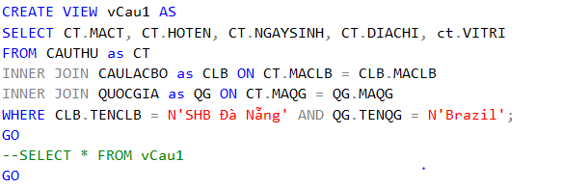

- Stored procedure

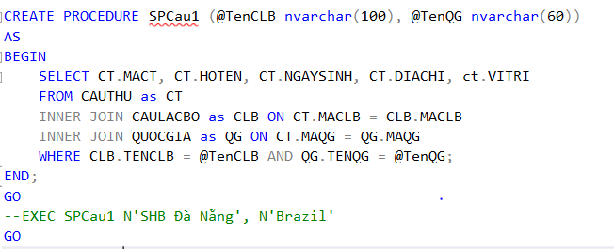

#### 4.2. Cho biết kết quả (MATRAN, NGAYTD, TENSAN, TENCLB1, TENCLB2, KETQUA) các trận đấu vòng 3 của mùa bóng năm 2009.

- View

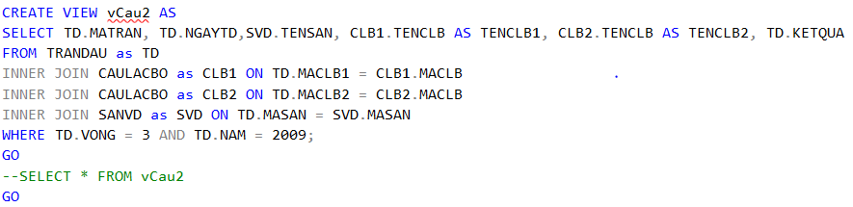

- Stored procedure

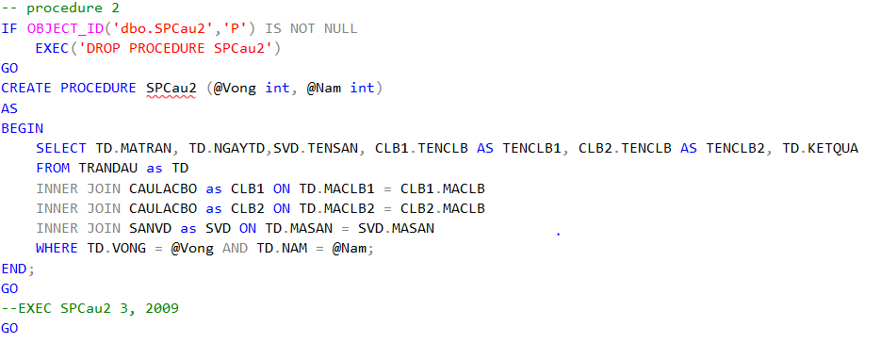

#### 4.3. Cho biết mã huấn luyện viên, họ tên, ngày sinh, địa chỉ, vai trò và tên CLB đang làm việc của các huấn luyện viên có quốc tịch “Việt Nam”.

- View

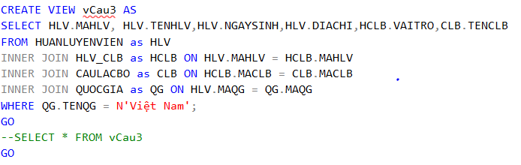

- Stored procedure

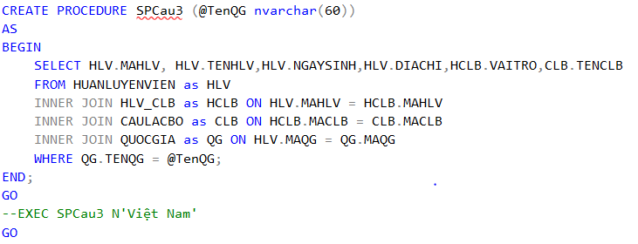

#### 4.4. Cho biết mã câu lạc bộ, tên câu lạc bộ, tên sân vận động, địa chỉ và số lượng cầu thủ nước ngoài (có quốc tịch khác “Việt Nam”) tương ứng của các câu lạc bộ có nhiều hơn 2 cầu thủ nước ngoài.

- View

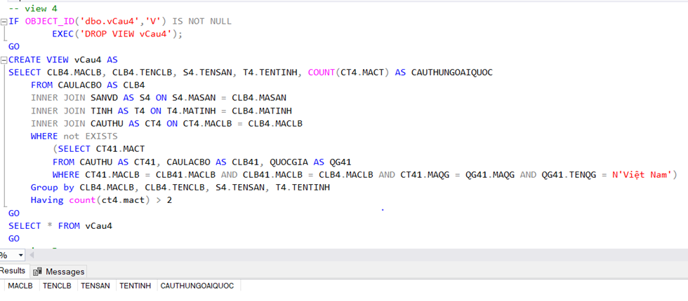

- Stored procedure

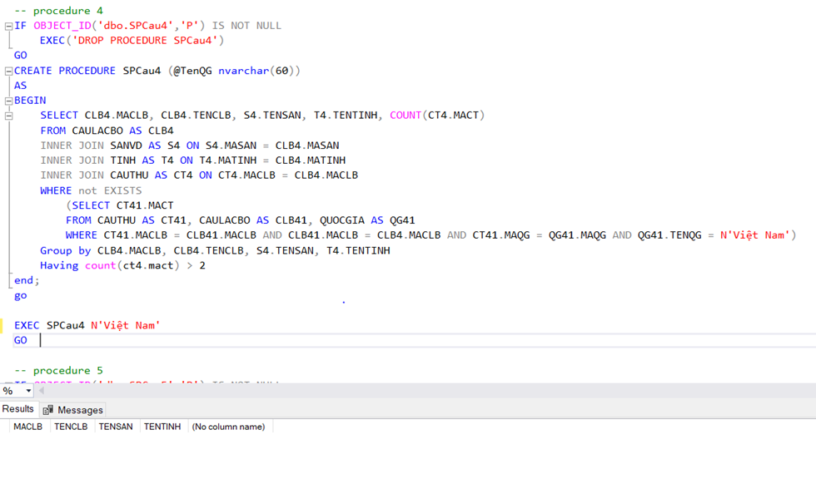

#### 4.5. Cho biết tên tỉnh, số lượng cầu thủ đang thi đấu ở vị trí tiền đạo trong các câu lạc bộ thuộc địa bàn tỉnh đó quản lý.

- View



- Stored procedure

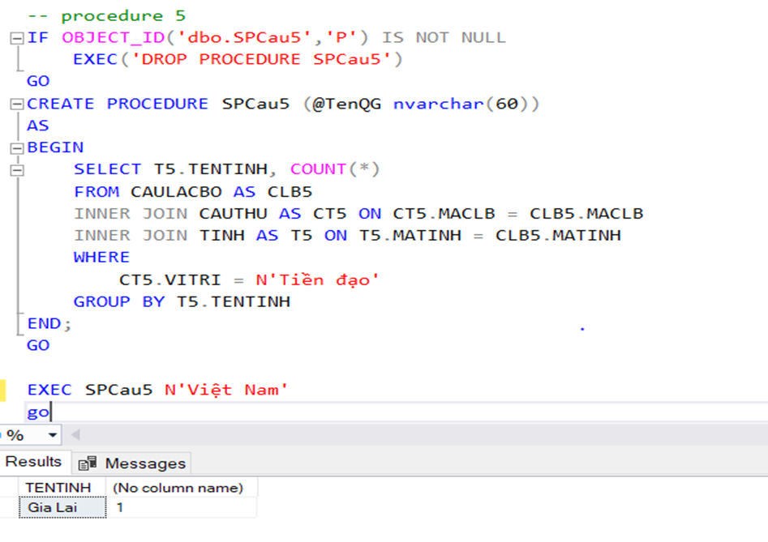

#### 4.6. Cho biết tên câu lạc bộ, tên tỉnh mà CLB đang đóng nằm ở vị trí cao nhất của bảng xếp hạng của vòng 3, năm 2009.

- View

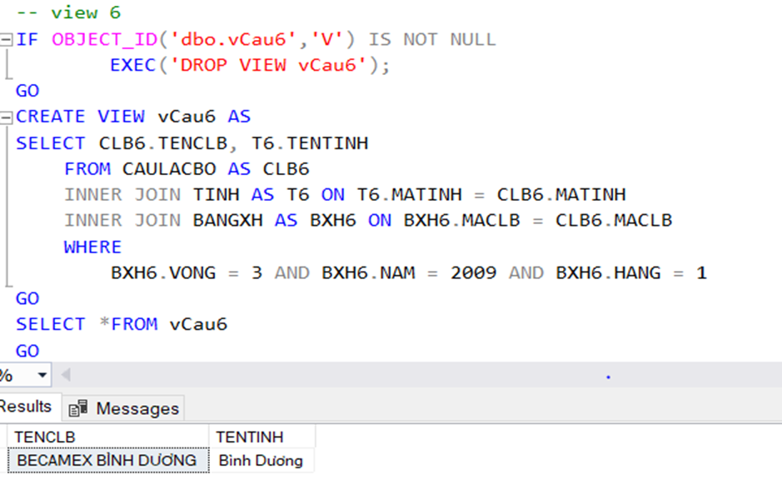

- Stored procedure

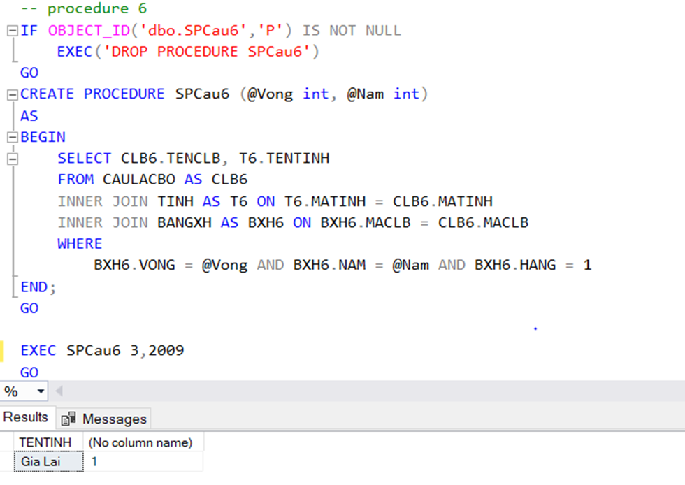

#### 4.7. Cho biết tên huấn luyện viên đang nắm giữ một vị trí trong một câu lạc bộ mà chưa có số điện thoại.

- View

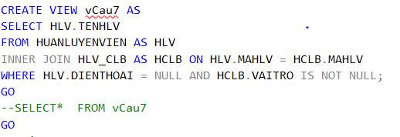

- Stored procedure

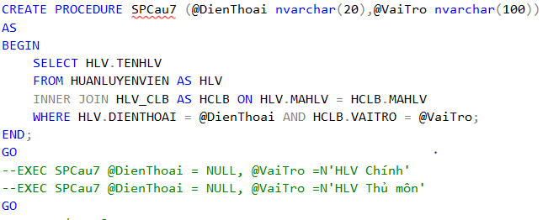

#### 4.8. Liệt kê các huấn luyện viên thuộc quốc gia Việt Nam chưa làm công tác huấn luyện tại bất kỳ một câu lạc bộ nào.

- View

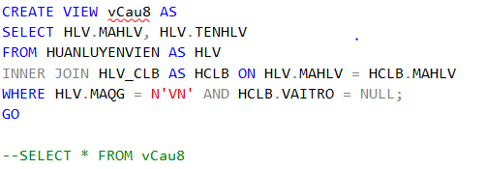

- Stored procedure

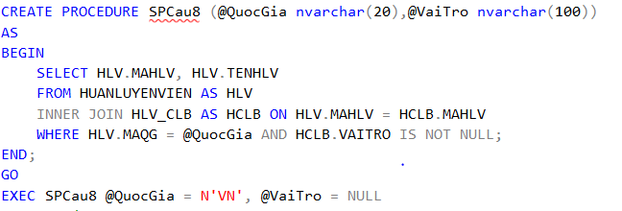

#### 4.9. Cho biết danh sách các trận đấu (NGAYTD, TENSAN, TENCLB1, TENCLB2, KETQUA) của câu lạc bộ CLB đang xếp hạng cao nhất tính đến hết vòng 3 năm 2009.

- View

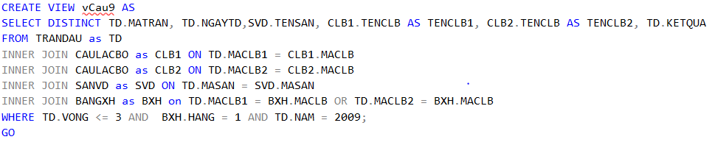

- Stored procedure

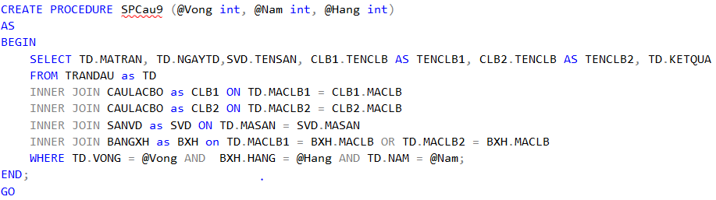

#### 4.10.Cho biết danh sách các trận đấu (NGAYTD, TENSAN, TENCLB1, TENCLB2, KETQUA) của câu lạc bộ CLB có thứ hạng thấp nhất trong bảng xếp hạng vòng 3 năm 2009.

- View

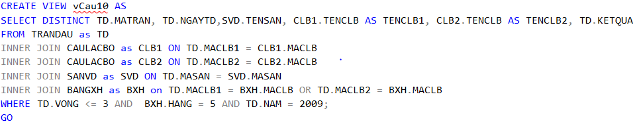

- Stored procedure

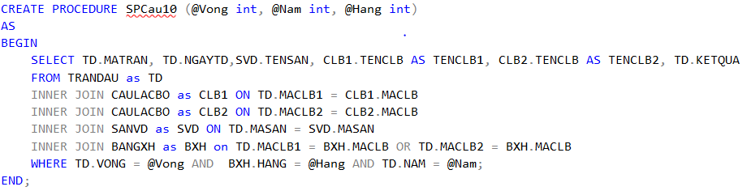

### 5. Phân quyền các user được phép truy xuất các view theo bảng và cho biết kết quả

- Phân quyền

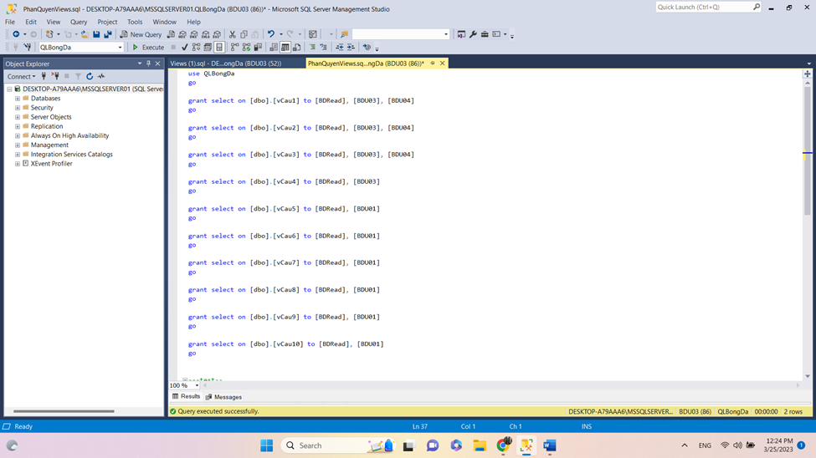

|  |  |  |  |
| --- | --- | --- | --- |
| STT | Tên User | Thực thi câu select | Giải thích kết quả |
| 1 | BDRead | SELECT * FROM vCau1 | Thành công vì được BDRead phân quyền truy xuất tất cả các view |
| SELECT * FROM vCau5 |
| 2 | BDU01 | SELECT * FROM vCau2 | Thất bại, BDU01 không được phép truy xuất các view từ 1 tới 4 |
| SELECT * FROM vCau10 | Thành công vì BDU01 được phép truy xuất các view từ 5 tới 10 |
| 3 | BDU03 | SELECT * FROM vCau1 | Thành công vì BDU01 được phép truy xuất các view 1, 2, 3, 4 |
| SELECT * FROM vCau2 |
| SELECT * FROM vCau3 |
| SELECT * FROM vCau4 |
| 4 | BDU04 | SELECT * FROM vCau1 | Thành công vì BDU01 được phép truy xuất các view 1, 2, 3, 4 |
| SELECT * FROM vCau2 |
| SELECT * FROM vCau3 |
| SELECT * FROM vCau4 |

### 6. Tạo và phân quyền trên stored procedure

- Phân quyền

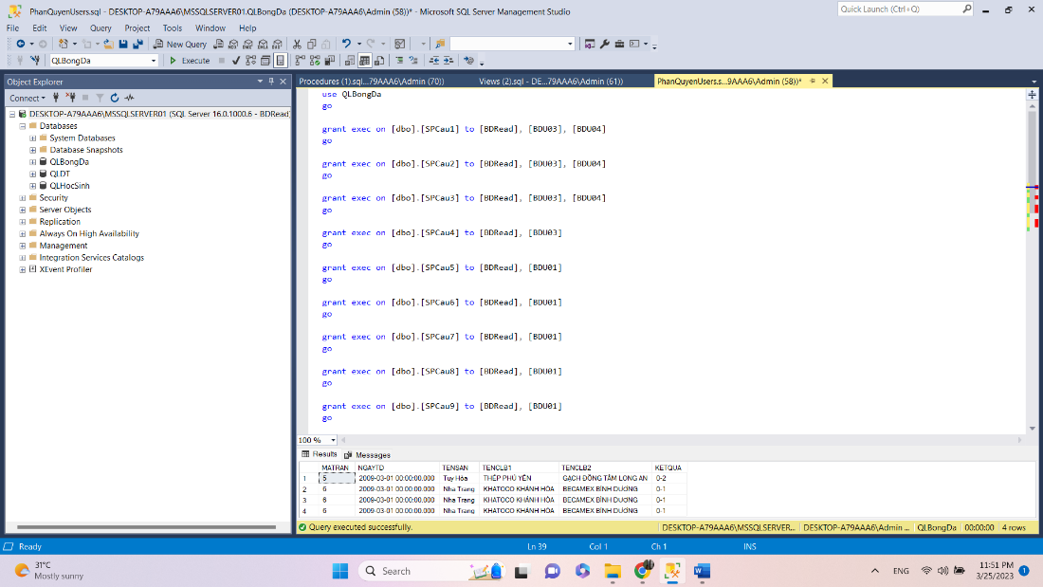

|  |  |  |  |
| --- | --- | --- | --- |
| STT | Tên User | Thực thi câu select | Giải thích kết quả |
| 1 | BDRead | EXEC SPCau1 ‘SHB Đà Nẵng’, ‘Brazil’ | BDRead được cấp quyền thực thi các stored procedures này, cho ra kết quả thành công |
| EXEC SPCau9 3, 2009 |
| 2 | BDU01 | EXEC SPCau3 ‘Việt Nam’ | BDU01 không được cấp quyền thực thi các stored procedures này, cho ra kết quả thất bại |
| EXEC SPCau10 3, 2009 | BDU01 được cấp quyền thực thi các stored procedures này, cho ra kết quả thành công |
| 3 | BDU03 | EXEC SPCau10 3, 2009 | BDU03 không được cấp quyền thực thi các stored procedures này, cho ra kết quả thất bại |
| EXEC SPCau1 ‘SHB Đà Nẵng’, ‘Brazil’ | BDU03 được cấp quyền thực thi các stored procedures này, cho ra kết quả thành công |
| EXEC SPCau3 ‘Việt Nam’ |
| EXEC SPCau4 ‘Việt Nam’ |
| 4 | BDU04 | EXEC SPCau10 3, 2009 | BDU03 không được cấp quyền thực thi các stored procedures này, cho ra kết quả thất bại |
| EXEC SPCau1 ‘SHB Đà Nẵng’, ‘Brazil’ | BDU03 được cấp quyền thực thi các stored procedures này, cho ra kết quả thành công |
| EXEC SPCau3 ‘Việt Nam’ |
| EXEC SPCau4 ‘Việt Nam’ |

# III. TÀI LIỆU THAM KHẢO

1. Slide bài giảng

2. Hương dẫn thực hành lab 2